绿化工程
施
工
方
案
XX工程公司
年月日

一、工程项目概况：
本绿化工程位于，面积约平方米。由年月日开工，至年月日结束，本绿化工程总工期为天。

二、保证工期措施：
充分发挥专业队伍的技术力量，机构设备的优势，狠抓施工现场的全面管理，保证日常施工有组织、有计划、有步骤地进行。
（一）从组织和机械劳力配备上保证：公司抽调精干人员和最强的技术力量组成项目经理部，统一指挥，协调全标段的施工。
（二）从材料采购上保证；加强对种苗质量的采购，运输保管和供应，确保工程的需要，坚决杜绝停工待料现象的发生。
（三）从计划安排上保证：严格按照工期网络计划进行施工工序的安排，结合各项技术措施计划，认真编制施工进度计划，加强施工的组织领导，严格按审定的施工组织计划和施工计划实施。充分利用有利条件和季节，合理安排施工计划实施顺序，缩短流水作业，加快施工进度，以确保工期。
经常检查施工进度计划的分行情况，及时修正施工进度计划，使施工进度计划随时具有指导生产的效力。关键线路和关键工序，在条件允许和保证质量的前提下，采用二班作业，加快施工进度，保证合同工期的实现。
（四）从安全生产上保证
1、贯彻国家安全生产政策和种类安全法规，增强职工安全法制观念。并认真组织落实本合同制定的各项管理制度。
2、在施工过程中，特别注意用电安全，严禁在施工专用场地、乱接电线，防止触电事故的发生。各分队成立安全小组，设专职安全员负责日常安全生产的检查和监督，以便施工顺利进行，确保工期。
3、质安人员应及时处理，做好检查记录，并有权对违章作业下达停工整改指令。质安人员应在技术交底会上或每周检查会上对安全工作进行交底，并要讲安全操作规程，使广大职工时刻保持警惕，严防事故的发生。
4、加强与业主的联系，做好与当地政府和群众的协调工作，维护人民群众的利益，求得政府的支持，要文明生产，使施工顺利进行，确保工期。
5、每天下班前班长召开碰头会，解决当天难点，每五天检查一次执行情况，每十天按班组评比一次，表扬先进，找出差距，迎头赶上，开展劳动竞赛，确保工期。
6、劳力机动调整、安排、避免出现劳力闲置、窝工现象。

三、施工技术措施：
A、土方地形施工流程：
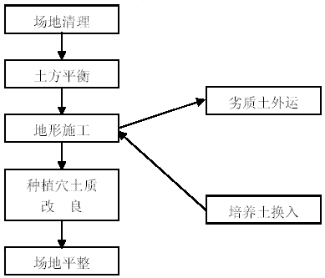
1、场地清理。进场后按计划进度做好清场工作。翻除垫层石块垃圾及各种废弃物料，应注意清理土下暗埋混凝土地坪与废弃石灰坑。工作区内如有坑洼积水，应查明原因，排除积水，废土集中堆置，分期运至指定弃料场地。
2、土方平衡。根据土方调整配图，在施工点附近落实土方调运，要求地形符合设计要求，地形饱满排水顺畅。为保证施工安全，场地整洁，雨天禁止土方施工，以免造成土壤板结。雨后及时排水后再施工，以免出现“弹簧土”的情况。土方完成后，对土壤表层均匀适量
灌水，促使沉降和土质软化，待上表7-8 成干后，再平整地形。

B、土建工程施工
1、工艺流程
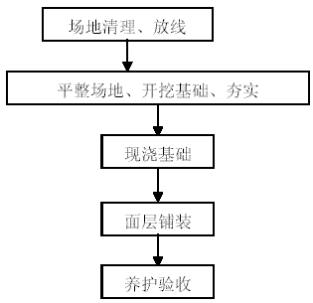
2、园林工程（土建等）技术保证措施
（1）组织有经验的园林工程技术人员和有经验的技工进场施工，要求熟悉设计图纸和相关施工技术规范。严格按照要求和施工技术规范施工。
（2）按照设计要求，组织准备符合质量要求的施工材料和施工机具，并制定完善的施工方案，建立施工质量保证体系，落实责任人，明确责任制。
（3）按设计要求的位置尺寸，进行施工放线、验收合格后再按工序要求进行现浇垫层、面层铺装等工作。施工后的养护按规定要求进行。

C、绿化工程
1、绿化种植施工流程

（1）选苗 | 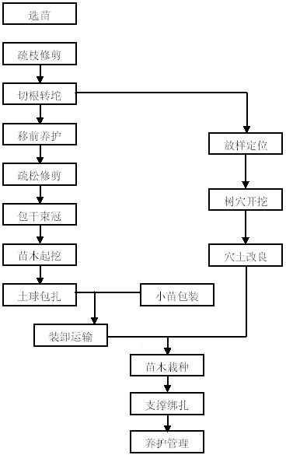
（2）加工

（3）移植

（4）养护
2、绿化种植技术措施
（1）苗木选择：针对本工程苗木原产地环境及生物学和生活习性，利用苗木信息网络和供应渠道及大量市内外自有苗源基地，在各种树种最具规模和优良品质的繁育产量地进行踏勘多方比较，确定各苗种既符合设计和招标文要求的规格尺寸，又是表壮年长势健旺、无病虫害、外形姿态丰满美观，且采取一定培育手段，适于移植和最佳施工用苗。
（2）苗木挖掘。综合考虑气候、工期因素及各苗木生物学特性选择合适栽植时期及顺序。通过疏枝修叶包杆束冠、灌水等到及土球包扎，小苗包装等装卸运输的避风遮阳措施，使起挖苗木避免机械外伤及水份失衡。并根据苗种类规格各生物习性特点及场地气候土质情况确定最佳的栽植和支撑绑扎方式，使得移植苗木一次成形、生长健旺、整体成景。
（3）绿化种植
a、种植树种顺序原则上是先灌木，后为花卉、色块，最后铺草坪。总体上控制分段工期，在具体过程中视气象情况，灵活有度。既保证工期限工作量，又保证质量面成活率。
b、放样定位：在树穴挖前进行种植放样定位，群植小灌木及地被可用白粉线标志确定种植面积。
c、种植穴的大小依土球规格及根系情况而定，应比土球或根系大20cm，一般乔木为800-100mm 见方。灌木为30-50mm 见方，山上一般乔木为1500×1500mm 见方，行道树为1200×1200mm 见方，山上挖穴用小炸药炸松树木穴岩土、挖出，更换种植土。
d、穴土置换，改良土壤理化性状，使其酸碱适宜，做到无大面积，不透水层的黄壤土，无瘠薄的紫砂岩土，更换新种植土时施些基肥或复合肥，保证苗木的正常生长。
e、苗木种植：将挖出之表与复营养土2:1 拌和作为种植土，将底土整平，乔木回高20-35cm，灌木一般回土高15-25cm，将苗木依主要观赏而标记方位置入树穴，及时调整树姿方向。苗木种植深度一般是土球表面略高于穴顶矶，以预留沉降高度。在加土冲捣至土球高度1/4-1/3 时，可剪断除去肥网草绳，加土冲捣到穴顶后，在树穴边做环状围堰谷埂高10-20cm，随后四周均匀浇足后第一遍定根水。至隔天顺头水，第2-3 周隔天浇筑；第4-6 周隔3-5 天浇一次。如遇雨天，应观察雨量，如小雨时间短仅湿表土仍应观察根部是否缺水。浇水时间以早晨或傍晚为好。
f、支撑绑扎：苗木栽种完成后，即行支撑绑扎，支桩类型应根据树种及规格对待桂花等较大乔木采用三脚钢丝绳斜拉主干防风结合十字扁担木桩系扎主干护止不均匀沉降的支撑方法，一般规格乔木、大灌木可采用铅丝吊桩时，梆扎树干部位的铅丝需外套橡皮管以免损伤树皮。
g、草坪铺设前应反复细整平表土，铺设时要求坪块不能不上下重叠，缝隙统一，铺后浇足底水，镇压拍紧，新铺草坪需特别注意土壤干湿状况，随时补充水分，在严冬来临前，可养活氨肥，用细黄木薄撒一层干草坪，提高保暖能力。
（4）工程施工措施
a、松土除草：春、秋季各进行一次，对危害树木的杂草藤蔓，一旦发现，立即根除。
b、修剪、整形。新种苗木修剪、整形的主要作用是为了促进苗木恢复生长和提高观赏性。乔木、花灌木修剪是促进其枝叶繁茂、分部匀称及花芽形成，绿篱、球类植物主要是整形修剪。修剪在秋季苗木进入休眠期进行，整形在春季苗木萌发前进行。对草坪进行定期修剪（春季每月一次。秋冬季二个月一次。）要注意经常性除草，出现低洼积水，填土重铺，草高控制在5-6cm，超过高度用割草机轧平，草坪边缘每月一次切边保持线条清晰。
c、施肥、浇水：灌溉时间视天气的变化而定，梅雨前（最高气温30 度以下）每早、晚喷4H，从上午0 时半对下午3 时这段时间内停止喷水。排水主要依靠地形、排水沟、自然排水。梅雨季节，隔天浇水期延长一个月。每次喷灌浇必须浇透，使水分真正达到植物的根系，树植株整体也需要喷水。施肥须等植物根系损伤恢复并开始生长后即苗木种约半年后（草坪为三个月后）才能进行。施用肥料为硫酸铵，以1：1000 浓度进行叶面喷洒的根部浇灌，施肥间隔须大于三个月。
d、病虫害防治：重点是乔木。因乔木经过移植，根系、树枝等都受到严重伤害，树木恢复较长，抗病虫害功能下降，因此，必须对乔木观察，一旦出现病虫害症状，立即对症下药，严防病虫害蔓延。
e、苗木补缺：对死亡苗进行清除，并在有位置补栽新的植株：对缺空处进行补种，使绿化面貌饱满整齐。
f、绑扎、扶正、培土。对排水沟、固定绑扎等进行一次全面的检修加固，遇有连续下雨或暴风雨等灾害性天气，加强检查。排水不畅造成的积水要及时疏通，如发生树木倒伏影响交通或景观的，突击抢救，在暴风雨过后全面检查，树木严重斜、倾倒苗木，立即进行重新扶正、加固，人工除去绿化区内的石子等杂物。
g、对土建工程：现浇砼应注意及时浇水养护，设置伸缩缝。

D、保证措施和目标
工程质量总控制须建立4MIE 质量因素（即施工的人员、材料、机械、方法、环境）全面控制的机制和方法，最大限度提高工程质量，杜绝质量事故。纵横二线质量管理须建立各自质量目标，自检、监督、查检的完整体系，把好每道质量关，确保工程质量合格。
（1）质量管理体系
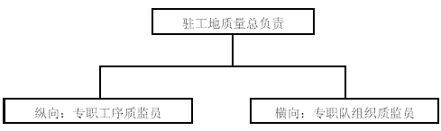
工程质量检查与内部考核相结合，建立落实质量考核奖惩制度，加强工地质量宣传教育，强化员工质量意识，及时向工地监理作发陈序进度申报工作，严格对待第一个工地指令。
地形标高：为了使绿化更具立体感、层次感，利用地形排水必须严格按设计图纸规定的标高进行回填，保证地形饱满，轮廓线自然，不积水。
（2）栽植的定位放样。施工前对照图纸施工绿地进行现场实测。
按照图纸和现场的建筑物，先把乔木种植点放样定位，然后根据乔木点确定灌木的外围线，放样定位应保证正确无误。
（3）苗木质量保证措施
a、选苗栽苗时，即把握规格质量。选择抗逆力观赏性好的优良品种，为施工用苗及绿化景观成形打下“先天性”基础。
b、搬运时，对大乔木施以二腰二网来驾驶泥球包扎度，并喷水保持泥球湿润，运输时遮以蓬布，对群植小灌木，用特制纸板箱包装绝对保证品质。
c、设计有特定要求的苗木，采用现场挑选挂牌、同步切根和整形修剪等技术。
d、苗木运输必须用雨蓬遮荫。运距远或外地苗木、一律夜间运输、苗木运输在途中不作长时间滞留，当天起挖苗木连夜运输至工地，次日当天全部种植完毕。
（4）种植保证措施
a、苗木定植后应加强支撑绑扎固定措施。对乔木等大苗，以树棍十字扁担桩保险，以免风吹摇晃树冠牵支泥球损裂影响根系。
b、在苗木栽植时，对穴土进行改良，以复合营养置换穴土，调节PH 值，增补肥力，加强通气透水能力，以利根系生长。
（5）工程管理措施
a、苗木栽植要一次成型。
b、建立专职的养护工组，配备富有养护经验的工程技术人员与编制详细养护计划，严格按规程操作，做到“三分种、七分养”，使苗木生长成活，发势良好、生长旺盛景观优美。
c、按纵向工序和横向施工队组建各自质量目标，自检报检和专职监督相结合的质量管理体系。

E、施工用水、用电的解决方案：
（1）、施工期间用水，申请接通自来水。
（2）、施工用电，购买电缆直接从最近电源处接取。

四、安全文明施工措施
（一）加强安全文明教育宣传和组织纪律管理，要求做到科学管理，安全生产、文明施工。
（二）加强安全生产，文明施工教育，增强施工人员及各班组人员的安全生产意识，及时地消除各种安全隐患。
（三）设立专职安全员，全面负责施工现场的安全工作。
（四）制定详细的安全生产措施，设立施工警示牌，设置安全警示线。
加强施工现场管理，做到材料堆放合理有序，道路整洁通畅，设备工具有序管理，施工人员、安全员及其它各管理人员佩牌持证上岗。
（五）建立专职清卫班组，在土方及绿化施工时，及时做好每天现场及进出车辆清卫保洁工作，避免二次污染。
（六）在施工地段及入口处竖警示牌，夜间挂红灯，并保证施工沿线在夜间有足够的照明设施。各交通路口设置明显的导向标志并设专人值班，维持交通畅顺。

